Sprint | História |  | Versão | Pacote |  | Id testlink
Linx ERP FFCA - S#24-11 | LINXERP-20516 |  | 8.01.0007 | HF 02.24.020 |  | SHOP-VL-8351
Banco teste |  | Servidor |  |  | Período teste |  | Analista
INOVACAO_LinxERP |  | \\qa-erp-app.linxdev.local |  |  | 05/11 |  | Alessandra Silva
Criar coluna data para Transferência na tabela_codigo_ajuste_sped

Descrição
Gostaria de solicitar a implementação de uma funcionalidade que atualize automaticamente a coluna de data na tabela TABELA_CODIGO_AJUSTE_SPED no momento em que a tabela for populada. Essa atualização é crucial para garantir que as informações estejam sempre sincronizadas e reflitam a data correta da operação.
Peço que a data seja registrada como a data da operação de inserção ou atualização, conforme o caso, para que possamos ter um histórico preciso e fácil de rastrear.
Critérios de aceite
Cenário 1: Criação da Coluna DATA_PARA_TRANSFERENCIA
Dado que a TABELA_CODIGO_AJUSTE_SPED possui registros,
Quando a nova coluna DATA_TRANSFERENCIA for criada,
Então a data de transferência deve ser preenchida automaticamente com a data atual do sistema.

Roteiro de Testes e Validação.
- Criação da coluna DATA_PARA_TRANSFERENCIA na tabela TABELA_CODIGO_AJUSTE_SPED

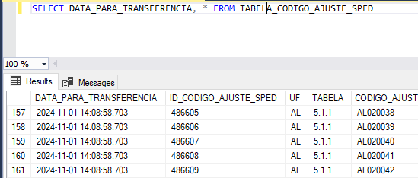

- Teste realizado no código de ajuste AC020001 para exemplo:
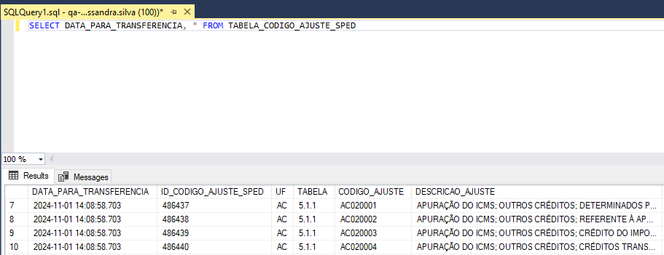

- Feito alteração na tela 012367- Tabela de Código de Ajuste Sped, onde foi colocado o código AC020001 como inativo.
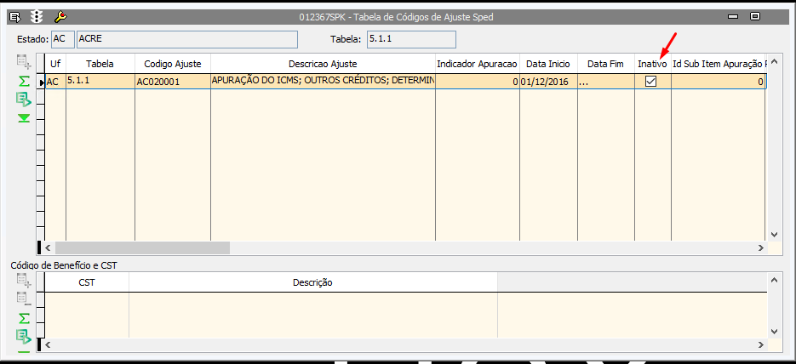
- A coluna DATA_PARA_TRANSFERENCIA da tabela TABELA_CODIGO_AJUSTE_SPED foi atualizada conforme alteração.
